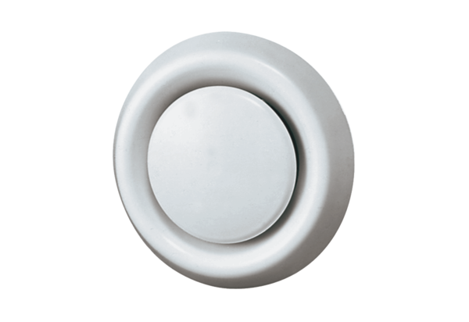Tellerventil, Kunststoff TK 15Verpackungseinheit: 1 StückSortiment: C
Artikelnummer: 0151.0193Hersteller: MAICO

